Евгений Алексеевич Первышов

Временно исполняющий обязанности Главы Тамбовской области

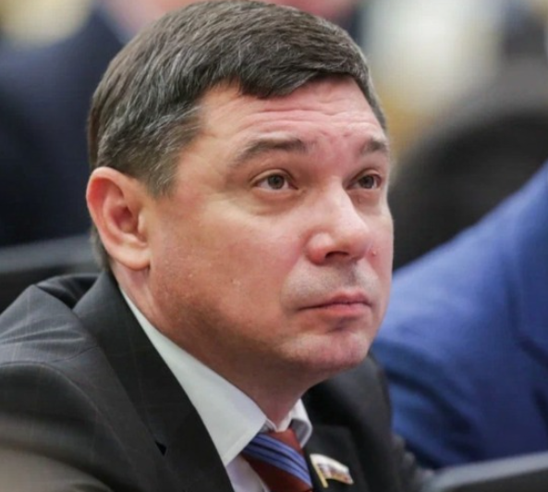
Указом Президента Российской Федерации 4 ноября 2024 года назначен временно исполняющим обязанности Главы Тамбовской области.
Родился в 1976 году в Краснодаре.
Окончил Кубанский государственный технологический университет по специальности «Инженер-теплоэнергетик» и Северо-Кавказский филиал Российской академии правосудия в Краснодаре по специальности «Юриспруденция».
Трудовую деятельность начал на заводе имени Седина. С 1994 по 1996 год проходил службу в армии.
Работал заместителем директора Парка имени 30-летия Победы, директором Института «Горкадастрпроект»; заместителем начальника городского управления муниципального контроля; начальником городского управления муниципального контроля; главой администрации Прикубанского внутригородского округа; заместителем главы муниципального образования города Краснодар по вопросам городского хозяйства, топливно-энергетического комплекса и жилищным вопросам.
С ноября 2015 — заместитель директора департамента разрешительной деятельности и контроля, начальник отдела разрешительной деятельности Министерства строительства и жилищно-коммунального хозяйства России.
С 8 декабря 2016 года по 23 сентября 2021 — глава Краснодара.
С 19 сентября 2021 года — депутат Государственной Думы Российской Федерации VIII созыва, член комитета по строительству и жилищно-коммунальному хозяйству. Первый заместитель председателя комиссии Государственной Думы по обеспечению жилищных прав граждан.
В октябре 2022 года отправился в зону СВО по контракту. За десять месяцев в подразделении аэроразведки БАРС «Каскад» прошёл путь от рядового до командира отряда, а затем старшего группы по всей территории Луганской Народной Республики.
С мая 2024 года проходил обучение по образовательной программе «Время героев» для участников СВО с высоким управленческим потенциалом (реализуется по поручению Президента России Владимира Владимировича Путина).

